A-41 — Extrusion et surface réglée
Fiche d'exercice Magpie · Lot A — Découverte des composants natifs
Thématique | A10 · Surfaces et solides
Référence au référentiel | REF-069
Compétence visée | Passer d'une courbe à une surface par extrusion et par transition entre profils.
Case Bloom (révisée) | Appliquer × procédurale
Niveau | Débutant
Durée cible | 8 minutes
Prérequis | A-34
Mode de validation | GeometryTolerance — tolérance 0,5 mm
Solution de référence | 5 composants
Version | v0.3-260826 — Ind. B — 26/08/2026
Conception | magpie-conception-exercices v2.3

SUJET
Compétence visée
Passer d'une courbe à une surface par extrusion et par transition entre profils.
Contexte
Une trémie relie deux sections différentes ; un conduit droit relie deux sections identiques.
Énoncé
Deux profils fermés superposés vous sont fournis. Produisez la surface de transition qui les relie, puis, séparément, la surface obtenue en poussant le profil du bas de 200 mm vers le haut. Comparez les deux.

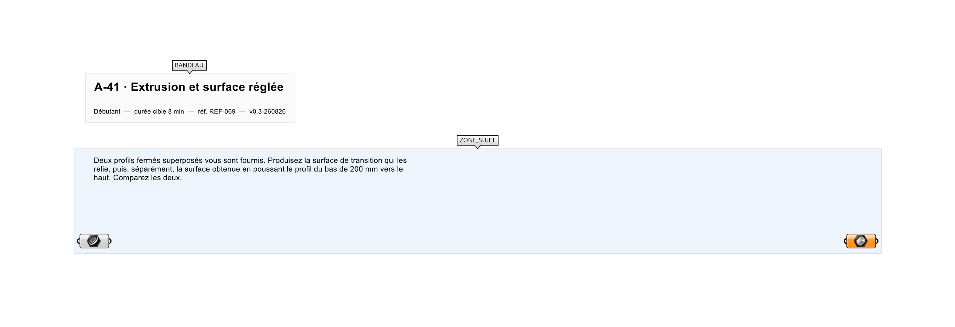
Le canvas à l'ouverture de A-41_sujet.gh : les données fournies et le paramètre REPONSE.
Ce qui vous est fourni
Deux profils fermés internalisés à 0 et 300 mm.
Ce qui est attendu
Une surface de transition et une surface d'extrusion.
Branchez votre résultat sur le paramètre REPONSE. La correction compare cette sortie en mode GeometryTolerance, avec une tolérance de 0,5 mm.
La consigne ne nomme aucun composant, et c'est délibéré : nommer l'outil reviendrait à donner la réponse. Ce lot n'autorise que des composants natifs de Grasshopper pour Rhino 8 — aucun plugin tiers n'est nécessaire.
Barème
1 point par surface correcte.
Le corrigé fait l'objet d'une fiche distincte, remise après validation ou en fin de séance.

